Jueves
15
de Octubre

Tercero de Primaria

Ciencias Naturales

Vendas, vendajes y camillas

Aprendizaje esperado: Explica algunas medidas para prevenir accidentes que pueden lesionar el sistema locomotor.

Énfasis: Identificar algunas formas de atender lesiones: vendajes, camillas básicas

¿Qué vamos a aprender?

Aprenderás los procedimientos para atender algunos tipos de lesiones y las herramientas que se utilizan para inmovilizar y trasladar a los lesionados.

Para conocer más sobre el tema puedes consultar tu libro de texto de Ciencias Naturales, 3º de Primaria, pág. 26 y 27 donde encontrarás los temas “Medidas de prevención contra accidentes” y “Medidas de atención en caso de accidentes”.
https://libros.conaliteg.gob.mx/20/P3CNA.htm?#page/26

Si no lo tienes a la mano, no te preocupes, puedes consultar otros libros que tengas en casa o en Internet, para saber más.

¿Qué hacemos?

En esta sesión, el Doctor Mauricio Verdalet, jefe de paramédicos te dará una explicación de los procedimientos para atender algunos tipos de lesiones y las herramientas que se utilizan para inmovilizar y trasladar a los lesionados.

Se apoyará del siguiente video

- Animación de primeros auxilios para niños – Cruz Roja
https://www.youtube.com/watch?v=rKIMDP4BQMI
Del minuto 0 al 1:40 y del 04:35 al 04:54

El temario es el siguiente lee con atención la información del Dr. Mauricio:

Puedes pedir a papá, mamá o algún miembro de tu familia que te apoye a la lectura y revisión de los videos, con relación al tema de esta sesión.

Temario:

¿Qué hacer en caso de lesiones?
-Pedir ayuda a un adulto.

Qué hacer en caso de estar ante un lesionado
- Reposo: no mover, ni estirar el área lesionada.
- Inmovilización.
- Frío. (Bolsa de hielos)

Principales vendajes:

Vendaje en espiga

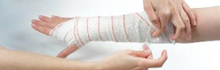
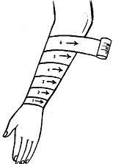
Vendaje en ocho
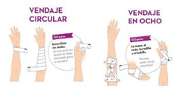
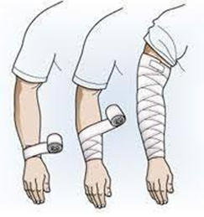

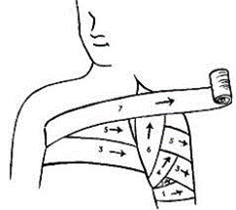
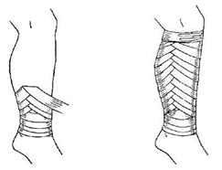
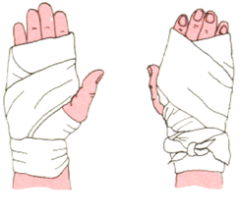

Tipos de camillas:
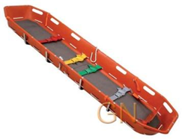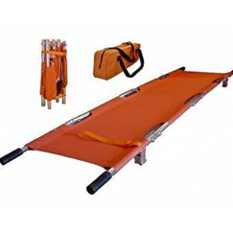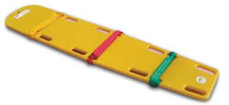

Como se atienden diferentes lesiones:
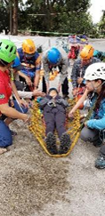
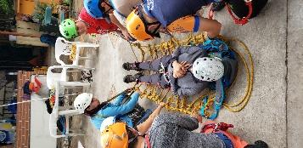
- Fracturas
- F. Abiertas
- F. Cerradas
- Esguinces
- Luxaciones

Es importante mencionar que existen instituciones como la Cruz Roja que dan atención a los heridos y a las personas que sufren algún accidente tanto en casa como en la calle.

Para saber más sobre la Cruz Roja, observa el siguiente video:

- Qué significan los símbolos de la Cruz Roja
https://www.youtube.com/watch?v=LFVZcp4I95E

Estas instituciones brindan los primeros auxilios y atención médica para establecer a los heridos mientras llegan a un hospital especializado para recibir la atención que requieran según su estado. Hay que mencionar que los números telefónicos de emergencia en la Cruz Roja son 065 para teléfono fijo y 114 para número celular.

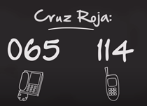

Cabe mencionar que cada localidad en las diferentes Entidades Federativas tiene sus números de emergencia, explicar la importancia de tenerlos a la mano y disponibles al alcance de cualquier miembro de la familia.

Puedes investigar los números de emergencia de la localidad donde vives y colócalos en un lugar visible en tu casa, así como, enseñar a todos los miembros de la familia cómo utilizarlos.

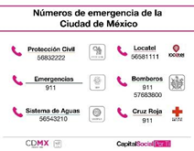

Recuerda que es mucho mejor prevenir los accidentes y las lesiones, que preocupar a tus familiares.

Es importante la supervisión de papá, mamá o algún que te cuide, cuando se desee divertirse con juegos que conlleven a algún riesgo, pero sobre todo evitarlos.

Platica con tu maestra o maestro sobre el tema y comparte con ellos lo que has aprendido.

No olvides consultar tu Libro de texto en las páginas 26 y 27 donde encontrarán los temas “Medidas de prevención contra accidentes” y “Medidas de atención en caso de accidentes”.
Si te es posible consulta otros libros y platica con tu familia lo que aprendiste, seguro les parecerá interesante y te podrán decir algo más.

¡Buen trabajo!

Gracias por tu esfuerzo.

Para saber más
Lecturas
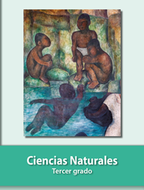
https://libros.conaliteg.gob.mx/20/P3CNA.htm

